Outapp主要是控制单片机与安卓主板进行通讯的apk
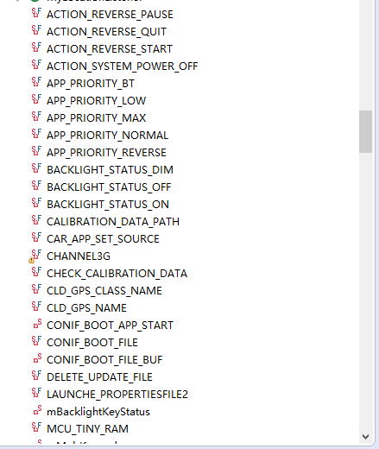
动作_翻转
应用_优先
背光_状态

